Příručka pro žadatele o dotaci k systému EvAgend

Obsah
Vyplnění formuláře žádosti o dotaci 3
Vygenerování formuláře 3
Obecné informace k formulářům 5
Nahrání dokladů a příloh 7
Opravné podání 11

Vyplnění formuláře žádosti o dotaci

Vygenerování formuláře
Žadatel zahájí podání na portále EvAgend2024 - SEP. Formulář slouží k vyplnění údajů o projektu, nahrání účetních dokladů (jsou-li vyžadovány) a povinných příloh ve strukturované podobě.
TIP: (před spuštěním) Dohledejte výzvu, ke které podáváte žádost o dotaci na webu dotace.ostrava.cz. Data oblasti podpory již budou předvyplněna. Zároveň jsou zde zveřejněny detailní pokyny pro žadatele jednotlivých dotací/příspěvků.
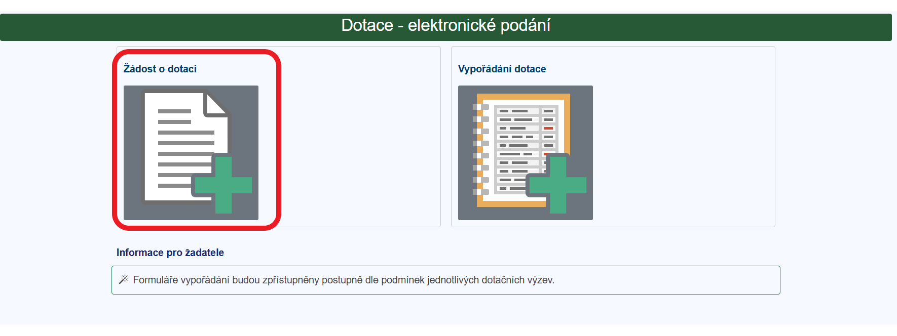
Zvolte kategorii a oblast dotace, pro kterou chcete žádost podat.
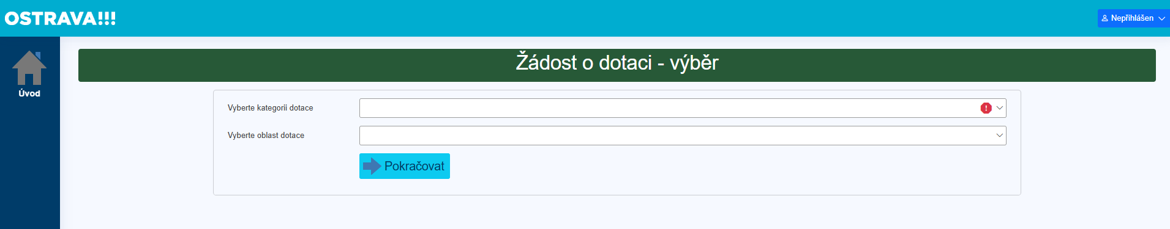Zvolte typ žadatele (PO, FO, FOP) a potvrďte svou volbu, poté pokračujte dále pomocí tlačítka „Další krok“
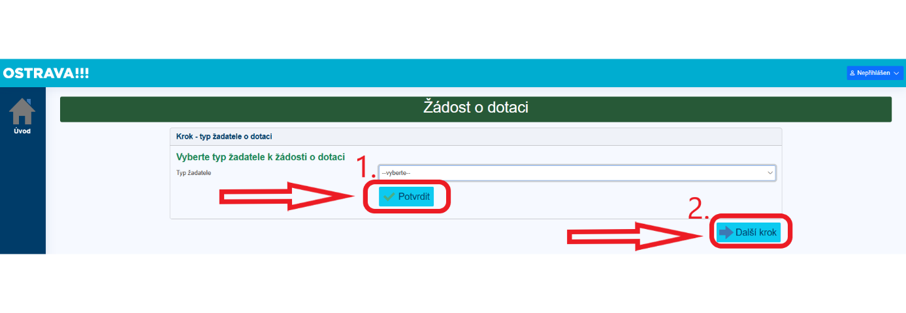
Vyplňte kontaktní informace, na které budou následně zaslány přístupové údaje. Jakmile máte údaje vyplněny, můžete pokračovat přes tlačítko „Dokončit“.
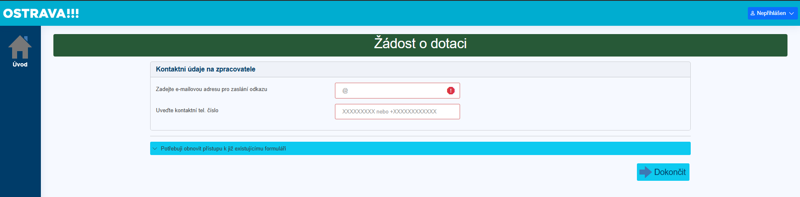
Po úspěšném založení, dojde k zobrazení důležitých informací, jak dále pokračovat. Skrze odkaz, který obdržíte na uvedenou mailovou adresu a kódu, doručeného na telefonní číslo si žádost aktivujete a získáte tak přístup k formuláři.
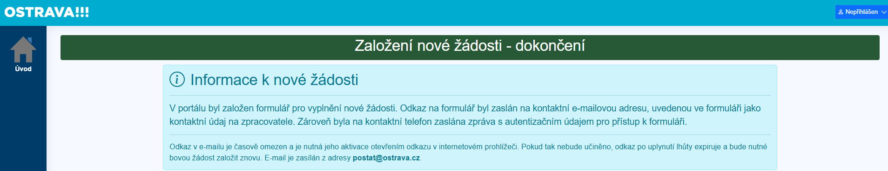
K ROZPRACOVANÉ ŽÁDOSTI SE MŮŽETE VRACET. V případě ztráty odkazu/SMS kódu, lze přístup, k již rozpracované žádosti lze znovuzískat zadáním identifikátoru požadavku.
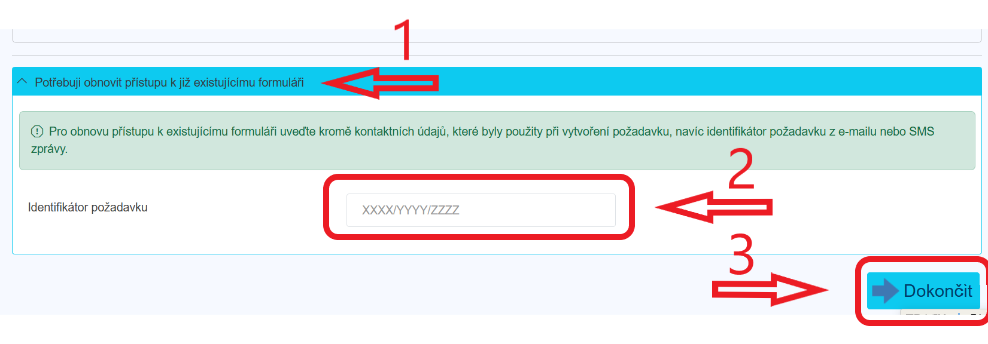

Obecné informace k formulářům
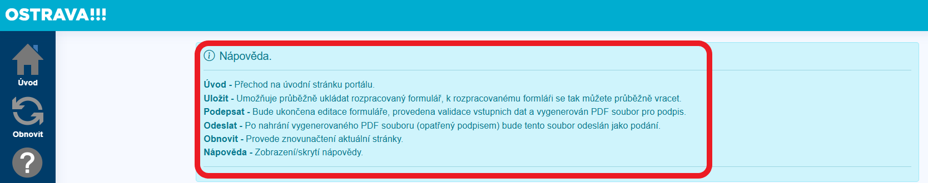
Pro práci s formulářem slouží tlačítka na levé liště.
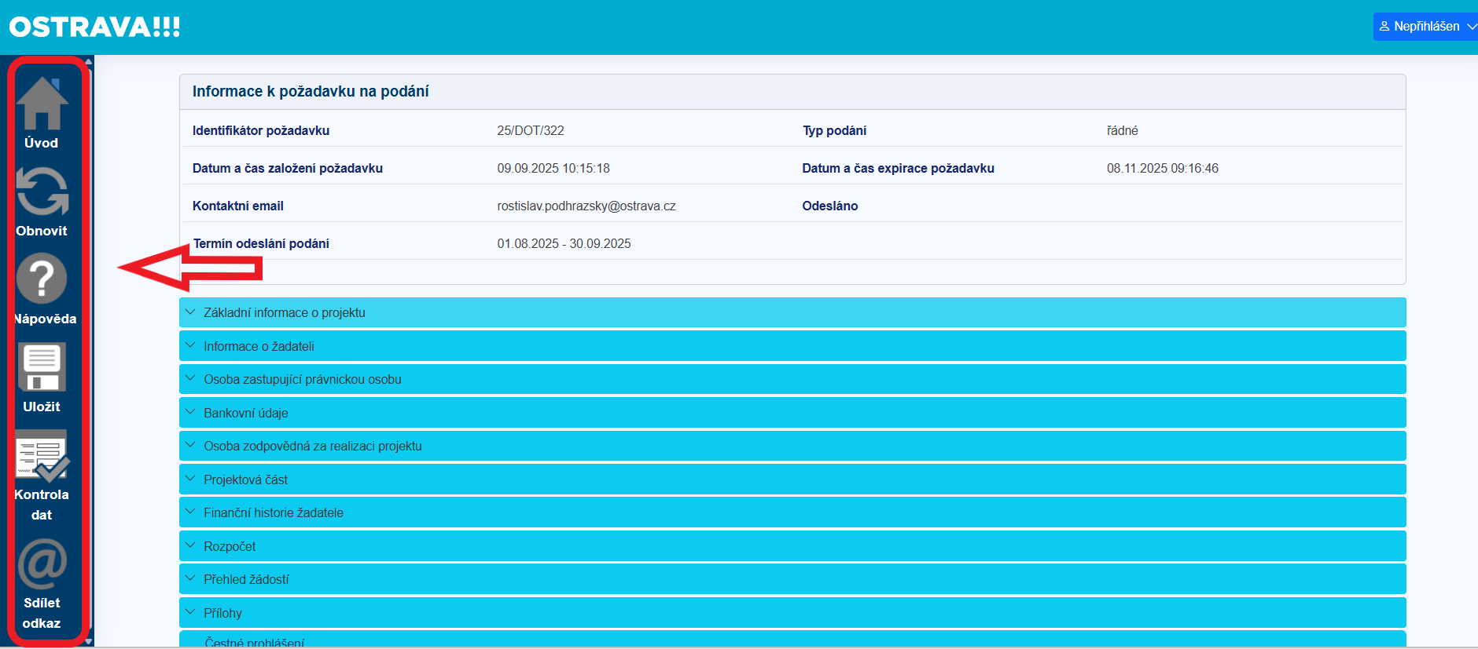

- Funkční tlačítka na levé straně. Tlačítko „Úvod“ dostaneme se na úvodní obrazovku, tedy do bodu, kde vytváříme nové podání. „Obnovit“ dojde k znovunačtení formuláře.
- „Uložení“ – uložíte data formuláře a nahrané soubory. POZOR! Pokud si neuložíme provedené úpravy přes tlačítko „Uložit“ hrozí ztráta provedených úprav.
- „Kontrola dat“ - máme-li vyplněné podání provedeme kontrolu dat, v případě, že máme vše potřebné vyplnění zobrazí se nám v pravém dolním rohu hláška v zeleném okénku „Data jsou validní“. V opačném případě se zobrazí hláška v červeném okénku „Data nejsou validní“. Nastane-li případ, že data nejsou validní, systém nám ukáže, která pole je třeba opravit/doplnit.
- „Sdílet odkaz“ slouží k zaslání přístupu ke konkrétnímu podání.
„V okamžiku, kdy máme vše validní můžeme podání „Uložit“ a zobrazí se nám v levém panelu funkční tlačítko „Podepsat“. Viz dále.

Formulář je členěn do bloků, které odpovídají podmínkám jednotlivých dotačních programů výzev.
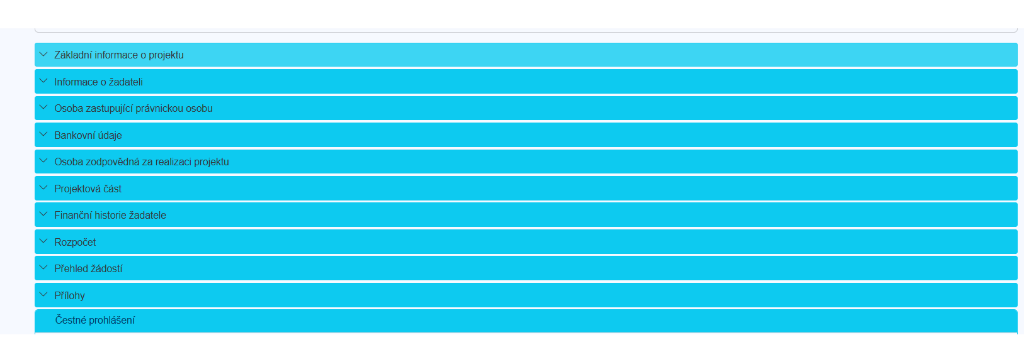
- Jednotlivé bloky rozklikněte a vyplňte (známé údaje jsou předvyplněny).
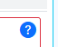
- Nápovědu k jednotlivým polím najdete pod ikonou „?“

- V případě, že je možné v bloku přidat více řádků, použijte funkcí „přidat řádek“


- Řádek odstraníte tlačítkem „X“. POZOR! Nevyplněné řádky odstraňte, budou předmětem validace a mohou být označeny jako chybné.

Nahrání příloh
Připravte si potřebné dokumenty/přílohy v elektronické podobě. Obvykle není vyžadována ověřený kopie (s výjimkou plné moci apod.), detailně je řešeno v podmínkách dotace.
Nahrávejte přílohy dle pokynů – k nahrání příloh použijte tlačítko Přidat soubor a zvolte soubor z vašeho počítače.

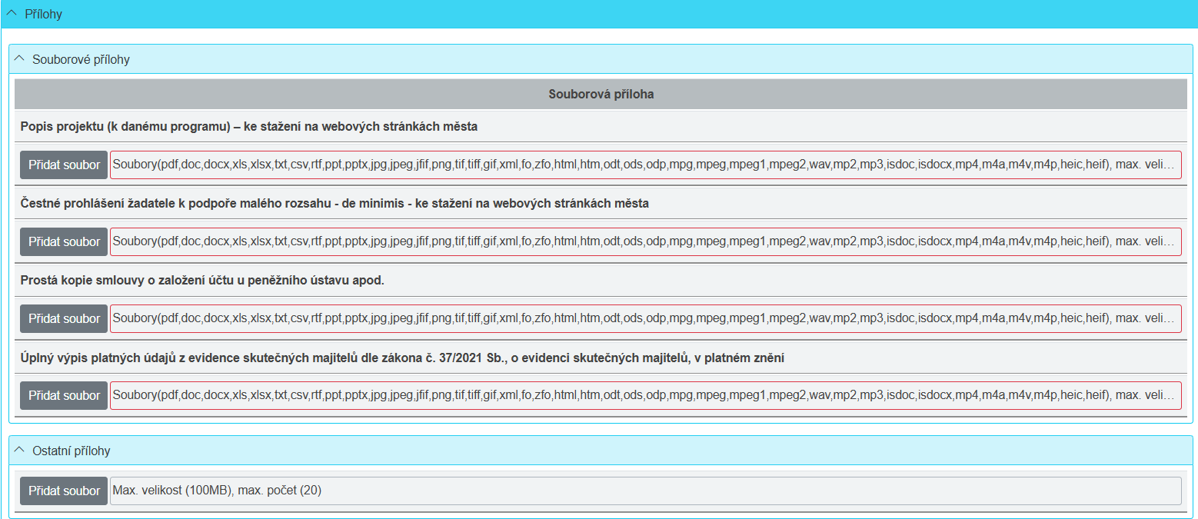

Sdílení formuláře
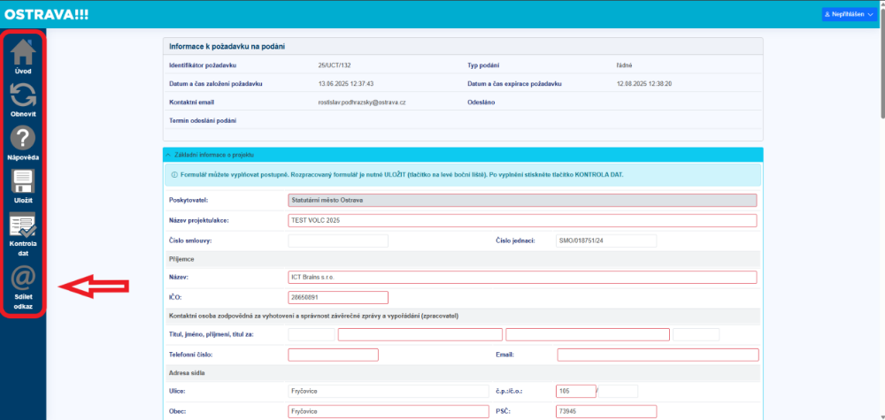
Můžete sdílet odkaz na formulář s dalšími zpracovateli včetně přidělení vlastního přístupového kódu a taktéž odebrat přístupový kód k formuláři a zamezit tak přístupu k formuláři. V seznamu aktivních kódů vidíte, komu byl přístupový kód poskytnut.
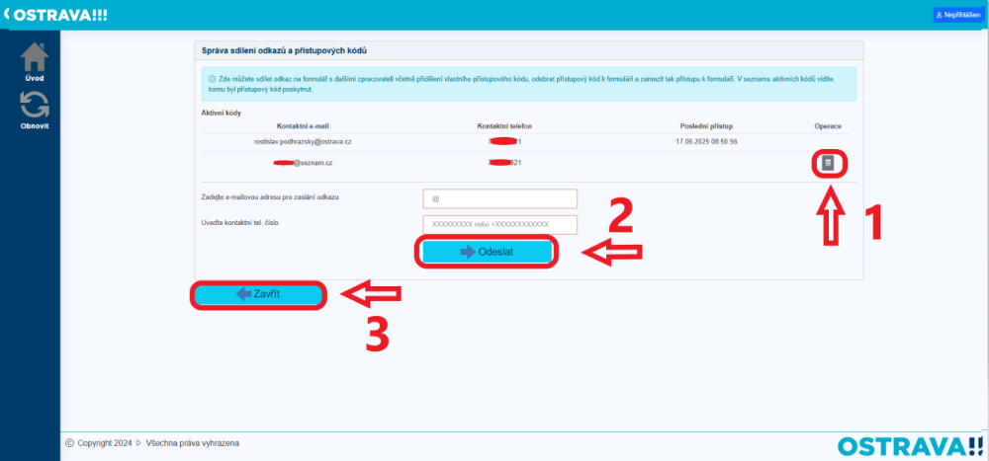
Přístup lze odebrat přes ikonu „koš“. Chceme-li naopak někomu přístup přidělit stačí nám pouze vyplnit dva požadované údaje e-mailovou adresu a telefonní číslo poté už jen klikneme na tlačítko „Odeslat“. Zpět k formuláři se dostaneme přes tlačítko „Zavřít“, přidělovat/odebírat přístupy lze průběžně.
POZOR:
V případě sdílení formuláře nepracujte v systému souběžně, hrozí vzájemné přepsání dat!
Pokud dojde ke změně či opravě údajů v systému, je nutné provést kroky vygenerování PDF formuláře znovu.

Podpis a odeslání formuláře
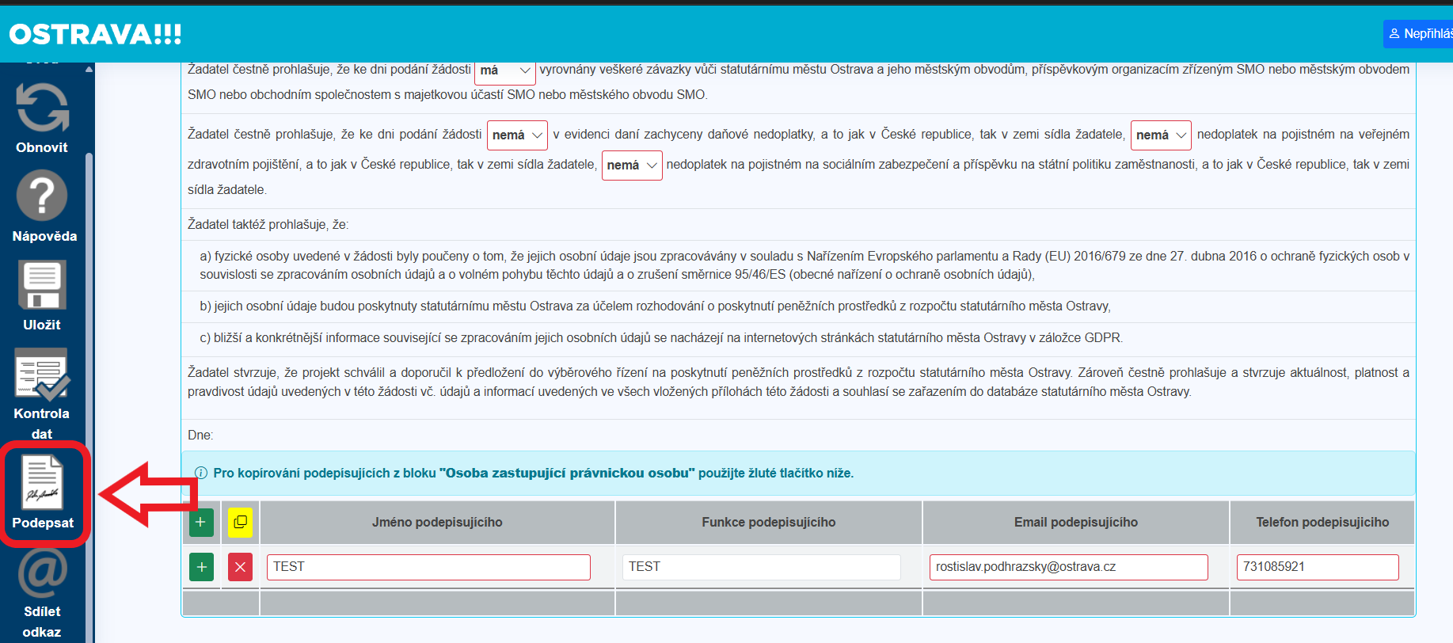
Pokud máte vše připraveno, můžete vygenerovat formulář k podpisu. Proveďte Kontrolu dat, zvolte Uložit a Podepsat.

Zobrazí se nám hláška ohledně vygenerování finálního dokumentu. Volíme pokračovat.
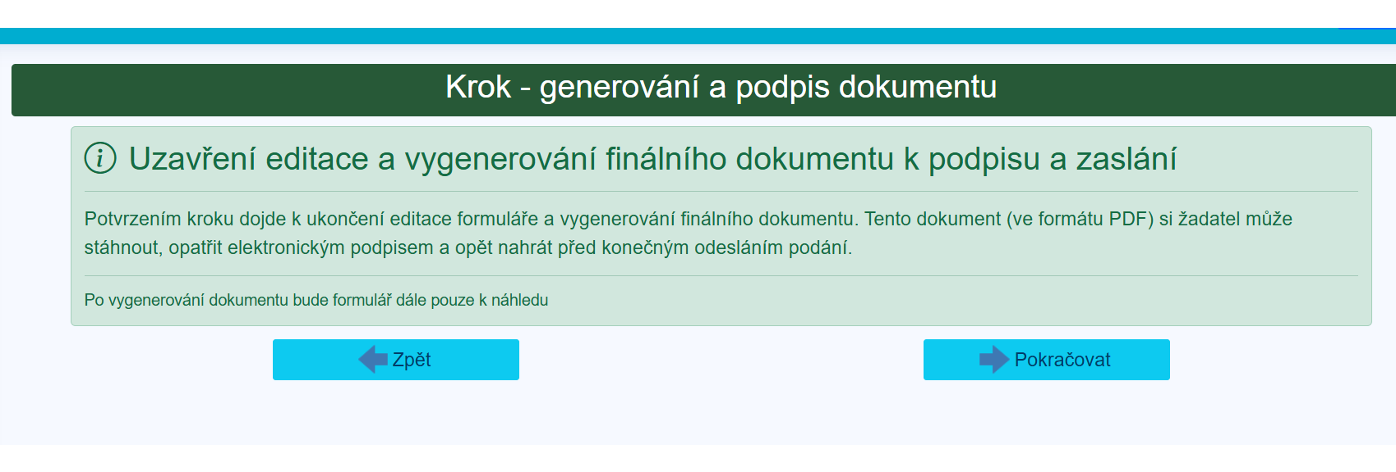
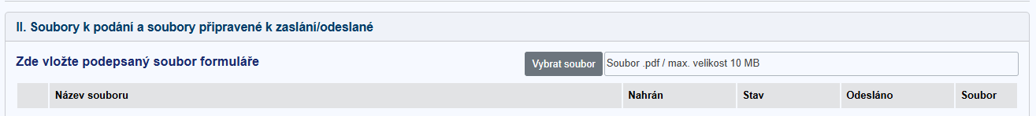
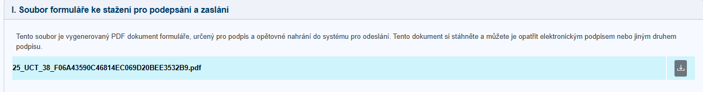
Šedá ikona se symbolem stažení vám vygeneruje PDF, které lze digitálně podepsat (oprávněná osoba obvykle statutární zástupce/zástupci). Toto vygenerované PDF, poté zvou nahrajete do systému.
POZOR, Stále máte možnost vrátit se a upravit podání před jeho odesláním přes funkční tlačítko „Upravit“ v levém panelu. Pokud budete formulář upravovat bude původní PDF soubor smazán a je nutné zopakovat postup pro vygenerování PDF k podpisu po provedení úprav. Původní soubor nebude možno do systému nahrát.

- Máte-li vše správně zbývá už pouze odeslat podání, volíte v levém panelu funkční tlačítko „Odeslat“ a máte hotovo. Pokud nenahrajete PDF soubor nebude možné podání odeslat a zobrazí se chybová hláška

Pravidla pro podpis
Podání musí podepsat oprávněná osoba/ osoby (obvykle statutární zástupce/ zástupci) zaručeným elektronickým podpisem založeným na kvalifikovaném certifikátu nebo kvalifikovaným elektronickým podpisem.
POZOR:
V rámci některých dotačních programů nemusí být elektronický podpis povinně vyžadován. Pokud elektronickým podpisem nedisponujete, je přesto nutné PDF formulář a všechny přílohy odeslat systémem. Následně je nutné ve lhůtě podání doručit podepsané podání, není však nutné zasílat přílohy. Postupujte vždy dle podmínek dané výzvy a smlouvy.

Opravné podání
- Opravné podání je možné pouze na výzvu poskytovatele dotace.
- Poskytovatel dotace Vás může v průběhu kontroly oficiální cestou vyzvat k doplnění/ opravě podání.
- V tomto případě bude určené kontaktní osobě zaslán odkaz na opravný formulář. V rámci opravného podání jsou k opravě otevřeny vybrané části formuláře.

